
Corporación Educacional “Mi Pequeño Mundo de San Ramón” RBD: 25688-9 ROL.Nº65.149.762-0
Av. Parroquia Nº1508 San Ramón Telefono:25251018

Guía de Trabajo


Nombre:_________________________

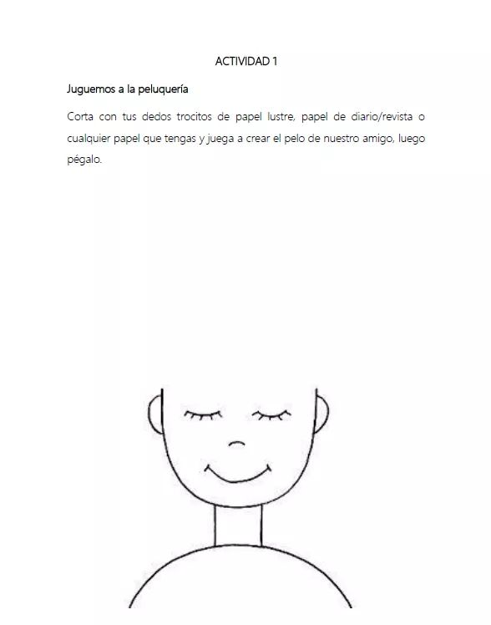

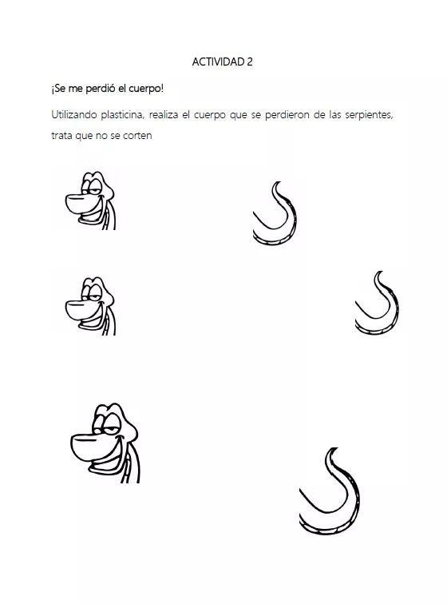

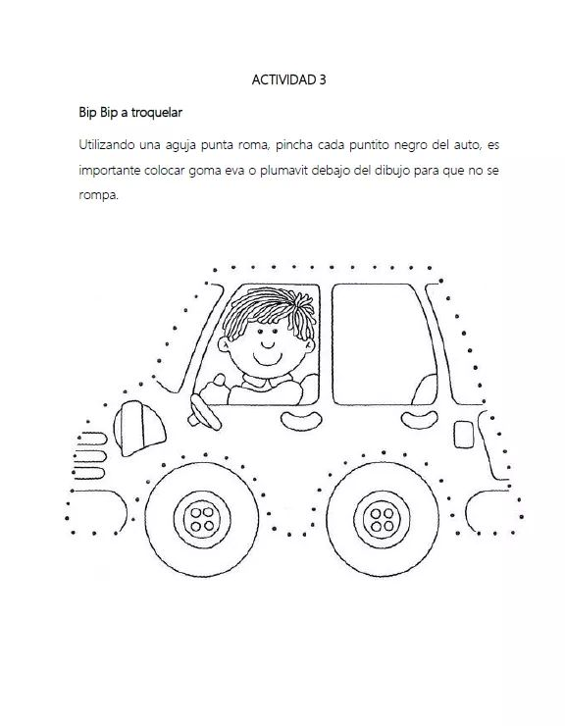

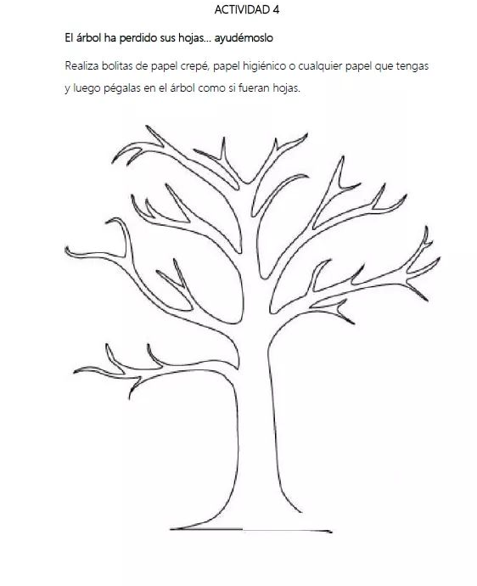

Actividad 5

Wooooooooow trabajamos en el espiral

Utiliza un plumo de color azul para seguir la forma de un espiral (siguiendo las líneas)



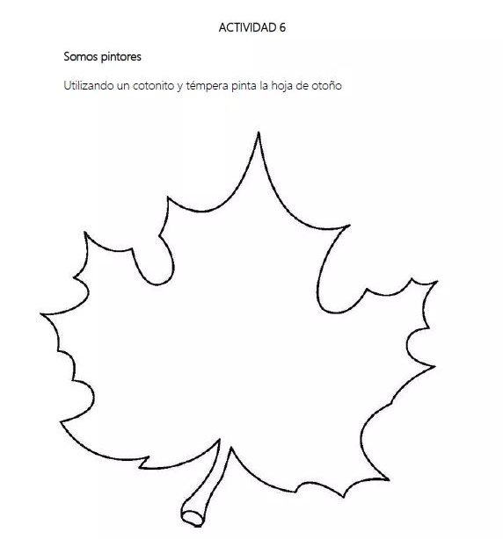

ACTIVIDAD 7

Pinta la figura respetando el contorno.-


